**欧氏距离:**

衡量的是多维空间中两个点之间的绝对距离

$$d=\sqrt{\sum_{i=1}^{n}{(x_{i}-y_{i})^{2}}}$$

欧式距离的矩阵算法：

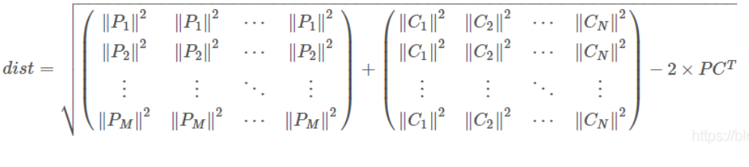

**余弦距离：**

用向量空间中两个向量夹角的余弦值作为衡量两个个体间差异的大小的度量。

$$sim(X,Y)=\cos{θ}=\frac{\vec{x}⋅\vec{y}}{||x||⋅||y||}$$

余弦距离的矩阵算法：

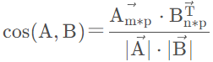

**区别：**

三维坐标下的区别：

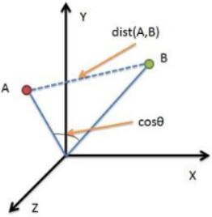

欧氏距离衡量的是空间各点的绝对距离，跟各个点所在的位置坐标直接相关；而余弦距离衡量的是空间向量的夹角，更加体现在方向上的差异，而不是位置。

在CNNs中，对特征向量进行L2范数归一化后，欧式距离和余弦距离可以等价。

**范数归一化：**

